Заявка
на участие во всероссийском конкурсе «Вектор качества образования»
(Карта инновации)
Полное наименование образовательной организации по уставу | Муниципальное автономное общеобразовательное учреждение "Основная школа № 7"
Фамилия, имя, отчество руководителя образовательной организации | Казанцева Анастасия Павловна
Контактные данные: почтовый адрес, телефон, адрес официального сайта, электронная почта | 623300, Свердловская область, город Красноуфимск, улица Манчажская, дом 40  Контактный телефон: 8 (34394) 76044  E-mail: krufschool7@yandex.ru  http://school7kruf.ru/
Содержательное направление представленных на Конкурс материалов (согласно п.2.2 Положения о всероссийском конкурсе «Вектор качества образования») | Школа – территория больших возможностей  Наставничество, поддержка общественных и ученических инициатив и проектов, в том числе в сфере добровольчества (волонтерства)
Тема конкурсных материалов (тема инновации) | РЕВЕРСИВНОЕ НАСТАВНИЧЕСТВО В ТУРИСТКО-КРАЕВЕДЧЕСКОЙ ДЕЯТЕЛЬНОСТИ
Автор / авторский коллектив представленной на конкурс инновации | Русинова Анастасия Вадимовна, педагог дополнительно образования муниципальное автономное общеобразовательное учреждение  «Основная школа №7», ГО Красноуфимск  Цыреньщикова Ольга Николаевна, заместитель директора по учебно-воспитательной работе,  муниципальное автономное общеобразовательное учреждение  «Основная школа №7», ГО Красноуфимск
Краткое описание инновации (цели, задачи, содержание работы, полученные результаты, эффекты) | Идея инновации  Концепция реверсивного наставничества — это инновационный способ интенсификации обучения «для обеих сторон», и он также имеет высокий потенциал в укреплении отношений между поколениями с точки зрения облегчения взаимопонимания и взаимоуважения.  Реверсивное наставничество деятельности для объединения обучающихся и родителей с целью вовлечения в занятия туризмом, краеведением, ориентированием на местности, знакомства обучающихся с историей, культурой, природой родного края и страны, обучения детей безопасному поведению в природной среде.  Наставником в туристко-краеведческой деятельности является волонтер туристической деятельности – это активный обучающийся старшей ступени, обладающий лидерскими и организаторскими качествами, гибкостью и нетривиальностью мышления, демонстрирующий владение навыками выживания в природной среде, принимающий активное участие в соревнования туристической направленности.  Данная деятельность осуществляется в рамках программ дополнительного образования туристско-краеведческой направленности «Мир вокруг меня» (7-10 лет) и «Основы туризма и краеведения» (10-15 лет).  Реализация данного направления обеспечивает формирование таких базовых национальных ценностей как «семья», «природа», «патриотизм».  Цель: создать на уровне образовательной организации условия для поддержки реверсивного наставничества в туристко-краеведческой деятельности.  Задачи:  - разработка эффективной модели реверсивного наставничества в туристко-краеведческой деятельности.  - создание нормативно-правовой базы, регламентирующей деятельность туристического клуба: план работы, программа, расписание занятий, протоколы собраний, соревнований и других мероприятий, инструкции по охране труда и технике безопасности и другие необходимые для работы клуба документы.  -создание информационного пространства (сайт клуба, веб-страницу на сайте организации, информационный стенд) на котором будет освещаться организационная работа туристко-краеведческой деятельности.  - повышение уровня социальной активности педагогов, обучающихся и родителей.  Полученные результаты:  - разработана эффективная модель реверсивного наставничества в туристическом клубе.  - создана нормативно-правовая база, регламентирующая деятельность туристического клуба: план работы, программа, расписание занятий, протоколы собраний, соревнований и других мероприятий, инструкции по охране труда и технике безопасности и другие необходимые для работы клуба документы.  - создано информационное пространстве (сайт клуба, информационный стенд) на котором отражается туристко-краеведческая деятельность.  - повышение уровня социальной активности педагогов, обучающихся и их родителей:  - организовано волонтерское движение среди школьников по пропаганде безопасного поведения в природной среде и обучению младших школьников безопасному поведению в природной среде,  - не менее 10 обучающихся являются наставниками-волонтерами туристической направленности,  - не менее 38% обучающихся по программам дополнительного образования туристско-краеведческой направленности «Мир вокруг меня» (7-10 лет) и «Основы туризма и краеведения» (10-15 лет).  участие в мероприятиях туристко-краведеческой направленности,  - не менее 10 % обучающихся школы ежегодно принимают участие в соревнованиях по спортивному туризму и спортивному ориентированию  - не менее 20% родителей, педагогов принимают активное участие совместно с детьми в мероприятиях туристического клуба.  Эффекты:  - Формирование единого сообщества детей, педагогов и родителей, занимающихся туристско-краеведческой деятельностью.  - Оказание помощи в определении траектории развития обучающегося и его переход на следующую ступень образовательной системы.  - Вовлечение обучающихся, родителей и педагогов в систематические занятия туризмом, краеведением, ориентированием на местности, формирование у них мотивации и устойчивого интереса к здоровому образу жизни.  - Выявление и эффективная поддержка всестороннего развития и реализации способностей обучающихся в туристско-краеведческой направленности.
Сведения о распространении инновационного опыта | - Участие в федеральном проекте «Российская сеть школ, содействующих укреплению здоровья», реализуемый на территории Свердловской области (2020).  - Школа - пилотная площадка ФГБОУ ВО УрИГПС МЧС России (2023 год).  - Участники областного социально-педагогического проекта «Будь здоров» (2018-2023), победители в 2019 году на уровне ГО Красноуфимск.  - Инновационная площадка Института воспитания (2022 год)  - Единый методический день на уровне городского округа Красноуфимск «Реализация инновационных проектов в сфере воспитания как условие успешной социализации детей и подростков», секция «Воспитание и социализация: опыт, технологии, перспективы», презентация опыта по теме «Семейный клуб выходного дня «Робинзон» как форма сотрудничества детей и родителей в УДО», 2019 год,  - Методическое объединение педагогов ДО, презентация опыта «Обновление подходов к организации исследовательской деятельности по направленностям дополнительного образования», 2019год,  - Методическое объединение педагогов ДО, презентация опыта «К вершинам профессионального успеха: из опыта участия в конкурсном движении», 2019год,  - Педагогические чтения им. В.В. Гордеева, посвященные 100-летнему юбилею Красноуфимского педагогического колледжа. Публикация в сборнике по теме «Формирование культуры здорового образа жизни у обучающихся младшего школьного возраста через реализацию дополнительной общеразвивающей программы туристско-краеведческой направленности «Мир вокруг нас», 2019 год,  - Августовское совещание в ГО Красноуфимск, форсайт - сессия «Содержание дополнительного образования детей: ориентация на будущее» (Перспективы обновления дополнительных общеразвивающих программ в рамках включения в систему Персонального финансирования дополнительного образования детей), презентация опыта по теме «Год в системе ПФДО: из опыта работы», август 2020 год.  - Территориальный конкурс методической продукции «ПРОФИ-2020», номинация «Современный урок в условиях внедрения ФГОС», 2020 год,  - Мастер – класс «Формирование межкультурной компетенции у обучающихся через народные подвижные игры», муниципальная стажировка «Эффективные практики формирования и оценки креативного мышления, глобальных компетенций», руководитель Русинова А.В., Мещерякова Н.М. (апрель, 2022 г.)  - секция Областного педагогического совещания работников образования Свердловской области "Управленческие и педагогические практики повышения качества образования в школе" (24.08.2023), выступление Цыреньщикова О.Н., Цыганцева А.А.  - Русинова А.В.V Всероссийский педагогический конкурс "Мой лучший сценарий" ("Фонд 21 века"), Диплом Победителя 1 степени  - Муниципальное мероприятия «Фестиваль питания», мастер-класс для родителей, педагогов, обучающихся познавательный мастер-класс "Питание в туристическом походе" https://vk.com/shool_7_ksk?w=wall-114517312_8784 (2022 год)  - мастер-класс «Реверсивное наставничество как форма взаимодействия в рамках деятельности клуба», Муниципальная открытая фестивальная площадки по теме «Вектор развития – важен каждый!», - Русинова А.В. (март, 2023),  - Цыреньщикова О.Н., Русинова А.В., Галагузова Ю.Н. Реверсивное наставничество как форма взаимодействия семьи и школы в туристической деятельности//Наставничество в образовании: культура, идеи, технологии : Всероссийская с международным участием научно-практическая конференция. Часть 2 / Уральский государственный педагогический университет; главный редактор Г. А. Кругликова. – Екатеринбург: [б. и.], 2023. – 1 CD-ROM. – Текст: электронный. РИНЦ  - Международная НПК «Социальное партнёрство в решении проблем детей, находящихся в социально-опасном положении: тренды, вызовы, решения» (26.10.2023 г.)  - Международный образовательный форум "Современный учитель-взгляд в будущее"(16 ноября 2023 года)  - Окружной образовательный семинар для педагогических работников ЗУО СО "Традиционное наставничество в образовательной организации", 18 ноября https://vk.com/mypervie96_krasnoufimsk?w=wall-206884999_735
Сведения, подтверждающие эффективность внедрения инновации в практику общеобразовательных учреждений | Об эффективности функционирования модели «Реверсивное наставничество волонтерской деятельности в туристическом клубе «Робинзон» свидетельствуют результаты деятельности школы и победы педагогов и учительских команд в различных конкурсах муниципального, регионального и федерального уровня данной направленности:  - Статус инновационной площадки по итогам конкурса на присвоение статуса инновационных площадок по внедрению новейших научных разработок в сфере воспитания и образования Института изучения детства, семьи и воспитания (2021 – 2022).  - Конкурс методических разработок среди общеобразовательных школ «Дорожная карта к качеству» в рамках сетевого образовательного преокта «ШКОЛА КАЧЕСТВА», реализуемого при поддержке Министерства образования и молодежной политики Свердловской области – 2 место (2023 год).  На основании мониторинга качества освоения обучающимися программ дополнительного образования по результатам анализа результатов тестирования, проектных и практических работ обучающимися можно констатировать следующее: за период работы количество обучающихся, осваивающих материал на высоком уровне увеличилось с 29,5% до 33,5%, на среднем уровне - увеличилось с 25,5% до 35,5%, сохранность детских коллективов в течение года 100%.  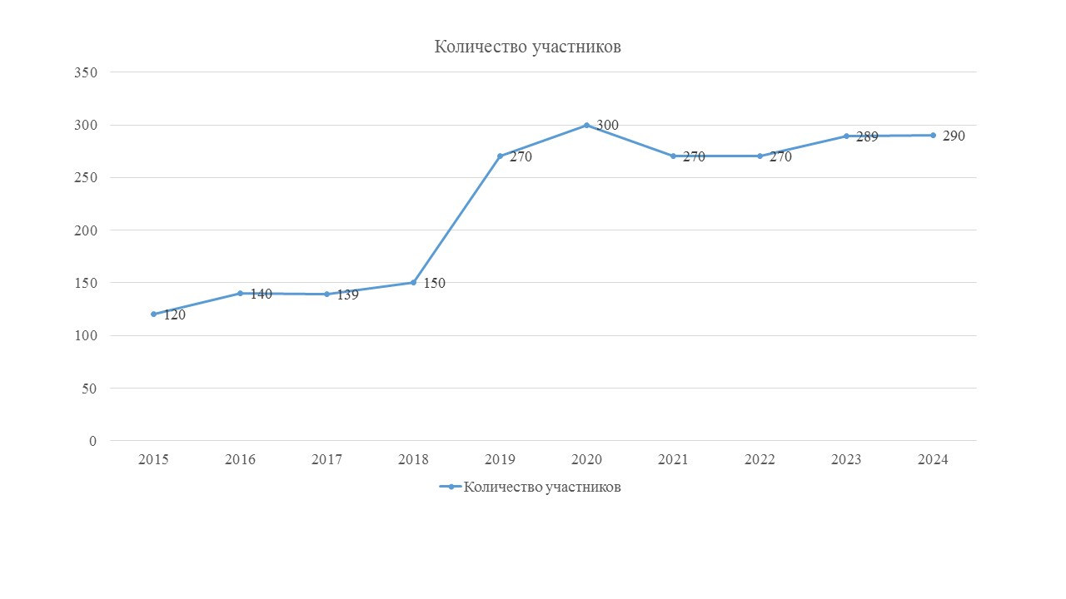  Рис. 1. Динамика численности участников программ дополнительного образования туристско-краеведческой направленности  Количество численности участников программ дополнительного образования туристско-краеведческой направленности увеличилось с момента его образования более чем в два раза (рис. 1).  По результатам Анкеты по выявлению степени удовлетворенности обучающихся результатами, процессом воспитания и жизнедеятельности в объединении туристско-краеведческой направленности можно сделать следующие выводы: (в опросе приняли участие 90 обучающихся объединения)  На вопрос «От чего Вы получили наибольшее удовлетворение при обучении», участники туристического клуба отмечают, что от своих результатов - 60%; от своих успехов в конкурсах, спортивных соревнованиях - 90%; учебного процесса в целом - 40%; от атмосферы в группе - 100%, от взаимоотношений со сверстниками -80%, от взаимоотношений с педагогами -80%, от общих дел -20%, от возможности проявить себя, свои способности и умения -50%; от веского уровня требований -10%.  Самым значимым для каждого из ребят стали успехи и достижения на соревнованиях и атмосфера общения со сверстниками, что можно считать одной из успешно достигнутых задач работы объединений.  На вопрос «В какой социальной роли Вы чаще всего выступали во время деятельности клуба?» участники туристического клуба отмечают, они могли быть лидером и организатором -10%; активным участником происходящего-90%; достойным исполнителем -10%; увлеченным зрителем -0%; отстраненным наблюдателем -0.  Каждый из ребят в объединениях, несомненно, активный участник, в объединениях нет общих дел, соревнований, мероприятий, где не задействован кто-то из них: кто-то спортсмен, кто-то хорошо рисует и пишет, для всех найдется дело.  Важным показателем, подтверждающим эффективность внедрения инновации в практику, является личная результативность обучающихся.  Данные результаты можно отследить по итогам конкурсов, фестивалей, олимпиад:  - количество победителей и призеров муниципального этапа ВсОШ по ОБЖ (2020-2021 учебный год – 3 победителя, 2 призера, 2022-2023 учебный год – 3 победителя, 4 призера, 2023-2024 учебный год – 2 победителя).  - личная результативность обучающихся: 1 место на городской научно-практической конференции «Я познаю мир», 2019год; 1 место на областном фестивале - ярмарке «Моя Родина-Урал», 2019 год; 1 место на городской научно-практическая конференции «Я познаю мир», 2018 год; Диплом лауреата на Всероссийском форуме исследовательских работ «Мы гордость России», 2019год. Работа была опубликована в сборнике «Исследовательских и творческих работ «Мы гордость Родины», направление «Физиология человека, здоровье»; 1 место региональный конкурс «Школа безопасности-Школа жизни», в номинации «Видеоролик/фильм» (2023), 1 место во Всероссийском конкурсе «Школа безопасности-Школа жизни», в номинации «Видеоролик/фильм» (2023)  Оценка изменения поведения наставляемых проводится педагогом посредством наблюдения за качеством взаимодействия родителей и обучающихся в процессе совместного похода выходного дня. Важным показателем, подтверждающим эффективность наставничества в туристическом клубе является командные достижения обучающихся: городские комплексные соревнования "Школа безопасности" 3 место, 2022, 2023 год; Областной туристско-краеведческого фестиваль «Исследователи Земли», 3 место, 2022г.; Областной туристско-краеведческого фестиваль «Исследователи Земли», 3 место, 2021г.; Региональный Краеведческий конкурс «Юные знатоки Урала, тема работы «Любимый герой в произведениях Д.Н. Мамина – Сибиряка», Всероссийский конкурс «10 шагов к Турслёту»; Всероссийский массовый старт по спортивному ориентированию "РОССИЙСКИЙ АЗИМУТ".  Ежегодно около 30 юных туристов получают знаки отличия «Юный путешественник России» I, II, и III ступени за активное участие в однодневных, а также в многодневных походах  Важным показателем, подтверждающим эффективность внедрения инновации в практику, является личная результативность профессиональной деятельности педагогов школы:  - Муниципальный профессиональный конкурс «Сердце отдаю детям» 2020 – 2 место  - Муниципальный этап Всероссийского конкурса «Учитель здоровья России» - 2022 – Русинова А.В. – Победититель  - Региональный этап Всероссийского конкурса «Учитель здоровья России» - 2023 – Русинова А.В. –участие  - Русинова А.В. Туристический слет работников образования ГО Красноуфимск - 2 место на дистанции "Спортивное ориентирование"  - Новогодние массовые соревнования по спортивному ориентированию «Набережный серпантин», 2023 – 2 место.  - XXX Всероссийский туристский слёт педагогов, 14-20.08.2023г. Республика Дагестан https://vk.com/id562421633?w=wall562421633_363%2Fall  - Всероссийском массовом старте по спортивному ориентированию "РОССИЙСКИЙ АЗИМУТ", 2023 (Русинова А.В.) – 3 место  - Туристический слет работников образования ГО Красноуфимск – 2023, командное участие – 3 место.  Главным результатом является положительная динамика уровня удовлетворенности родителей и обучающихся, увеличение числа волонтёров туристской деятельности с 2 в 2021 году до 10 в 2023 году.  Ежегодное участие педагогов, обучающихся и родителей школы в мероприятиях туристического клуба (см. рис. 2):  - Турслеты (ежегодно в сентябре.  - Соревнование по спортивному туризму: муниципальный этап всероссийских соревнований по спортивному туризму "Туристская среда шагает по стране".  - Соревнования по спортивному ориентированию: Городское мероприятие – рогейн (ориентирование по выбору) "По следам мегалоцероса", соревнование «Красноуфимский азимут», городское семейное ориентирование "Набережный серпантин".  - Акции туристко-краеведческой направленности «НеМайская прогулка», Всероссийская акция «10 000 шагов к жизни» и т.д.  - Походы выходного дня (наибольшая популярность у походов выходного дня на Аликаев камень, водный поход по р. Уфа).  - Категорийные походы категории сложности (по Красноуфимску району, по Среднему Уралу, Южному и Северному Уралу).  - Экскурсии краеведческой направленности по городам Свердловской области: г. Невьянск, г. Екатеринбург, г. Ревда; по городам России: г. Санкт-Петербург, г. Москва, г. Казань.  - Туристические сборы «Школа юного туриста» на базе отдыха «Экспресс» (ежегодно в зимний период).  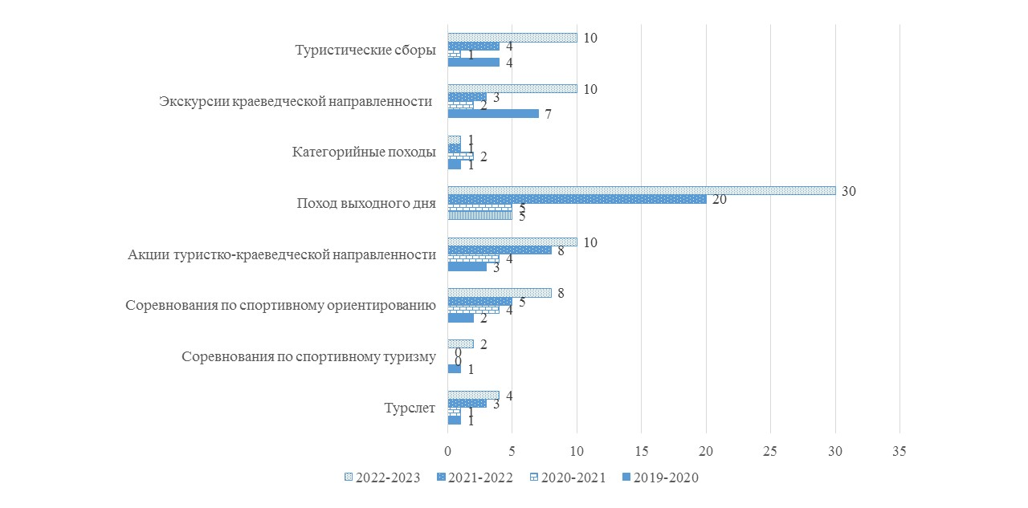  Рис. 2 Мероприятия туристического клуба
Прогноз о результатах спроса на полученные результаты (продукты) | Разработанная модель реверсивного наставничества в туристко-краеведческой деятельности: локальные акты, регламентирующие её деятельность, а также сборник материалов могут быть основой для совершенствования системы наставничества в рамках воспитательной работы образовательных организаций.  Алгоритм подготовки мероприятий с участием волонтеров-наставников:  - Выбор мероприятия совместно в классе родителями и детьми обучающихся на уровне начального общего образования (поход выходного дня, спортивные/культурные мероприятия краеведческой направленности)  - Подготовка волонтеров-наставников из числа опытных «туристов».  - Подготовка волонтёрами родителей и обучающихся по микрогруппам (если поход сложный, то организуется 2-3 встречи, если поход не сложный, то встреча может пройти непосредственно перед выходом).  - Проведения викторин, фото-, видео - отчётов и отзывов по итогам похода выходного дня.  - Осуждение результатов деятельности волонтеров-наставников («точка»).
Рекомендательные письма и/или рецензии научно-педагогического сообщества региона | Рецензия заведующей кафедры педагогики и педагогической компаративистики; Профессора Кафедры педагогики и педагогической компаративистики  Рецензия методиста МАУ ДО "Станция детского и юношеского туризма и экскурсий"  Письмо МО Управление образованием ГО Красноуфимск

